MATERI BASS LESSON

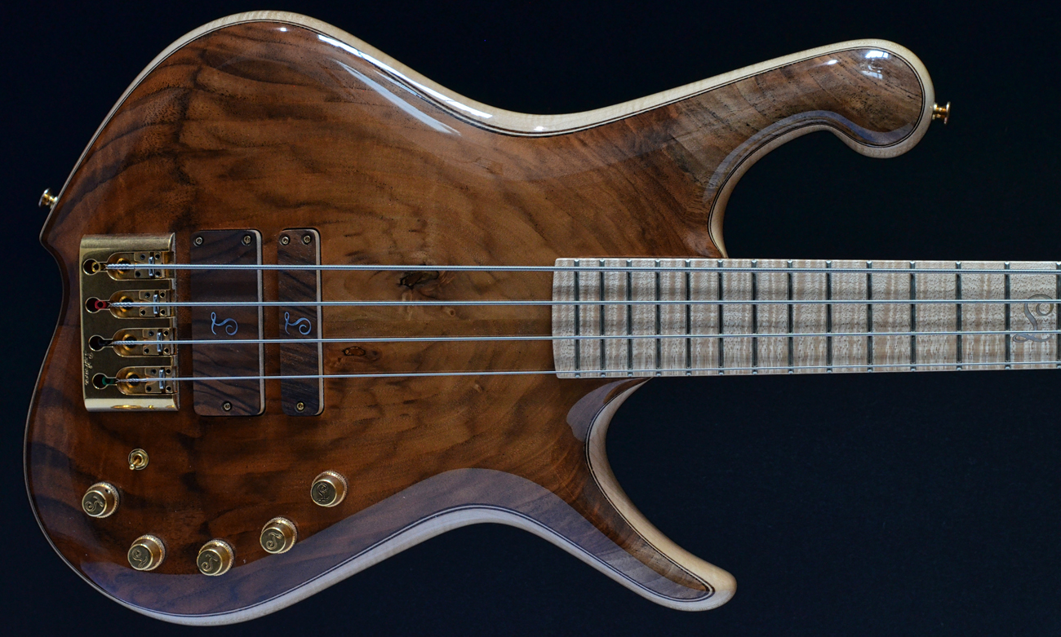

- PENGENALAN

Jika dilihat dari sumber bunyinya, Bass merupakan alat musik Chordophone. Alat ini umumnya memiliki 4 senar (Ada juga bass yang memiliki 12 senar) dan menghasilkan nada-nada rendah. Bass modern memiliki bentuk seperti gitar hanya saja terlihat lebih besar serta bagian neck-nya lebih panjang. Senarnya pun lebih besar daripada gitar, oleh karena itu kayu yang dipakai untuk membuat bass ini adalah kayu yang lebih kuat dan solid daripada gitar.
Dalam sebuah band, alat ini digunakan sebagai pengatur tempo bersama drum, serta menjaga harmoni lagu. Bisa dibilang juga bahwa bass adalah “jembatan” antara drum dan gitar.Oleh karena itu, pembunyian alat ini diselaraskan dengan bass drum dan bisa juga snare drum, walau begitu ada juga berbagai permainan variasi yang lebih bebas. Suaranya pun menonjol dan khas, sehingga bassist juga bisa unjuk kebolehan tanpa takut tertutupi oleh suara instrumen lainnya.
Jadi sebenarnya, peranan bass dalam sebuah band itu sangatlah penting. banyak yang mengira kalau seorang bassist hanyalah sebuah “pelengkap”, namun ya, sudah disinggung tadi bahwa bass bertanggung jawab dalam menjaga tempo serta “keindahan” dalam sebuah lagu. percayalah, sebuah band tanpa adanya bass akan terasa “hambar”.
Jenis-Jenis Bass
1. Double Bass/ Contrabass
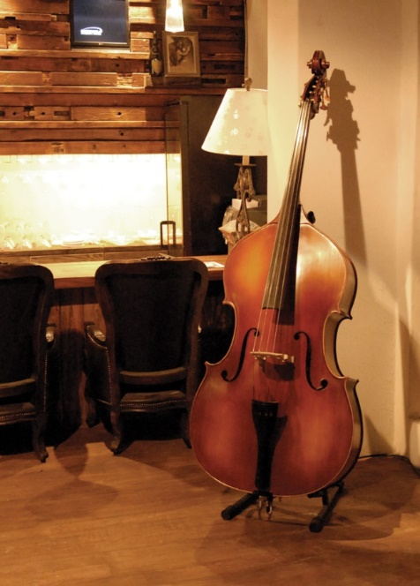
Double bass atau contrabass biasa digunakan dalam konser musik klasik, namun sekarang juga bisa ditemui band-band Rockabilly yang menggunakan alat musik ini untuk mengganti bass modern. Bentuk dari contrabass ini menyerupai biola (violin) yang besar dan bisa dimainkan dengan menggunakan bow (digesek) atau dipetik menggunakan jari. Jika diperhatikan, bass ini tidak memiliki fret atau Fretless, sehingga agak sulit untuk dimainkan.
2. Bass Akustik
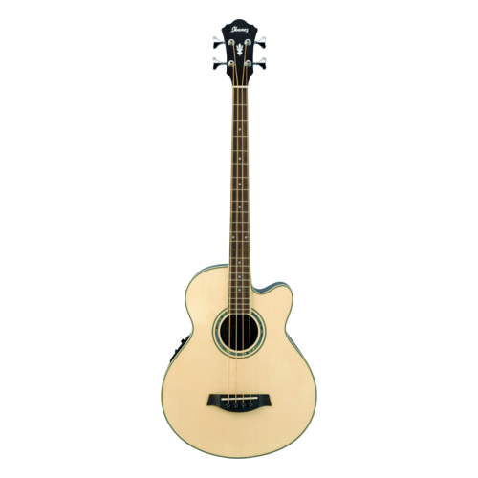
Layaknya gitar akustik biasa. hanya saja bersenar 4 dan nada yang dihasilkan pun rendah.
3. Bass Elektrik
Bass ini memiliki bentuk seperti gitar elektrik, hanya saja lebih besar dan namanya juga elektrik, pasti membutuhkan listrik untuk memainkannya. Umumnya bersenar 4, namun ada juga bass custom yang mencapai 12 senar, banyak amat ya? ._.
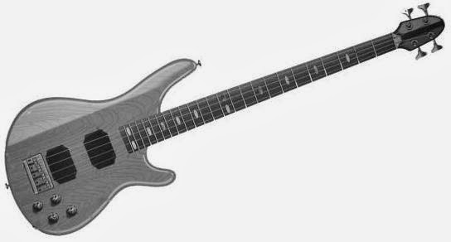
Bass senar 4, paling umum dijumpai dan digunakan. urutan nada senarnya adalah E-A-D-G (dari atas ke bawah)
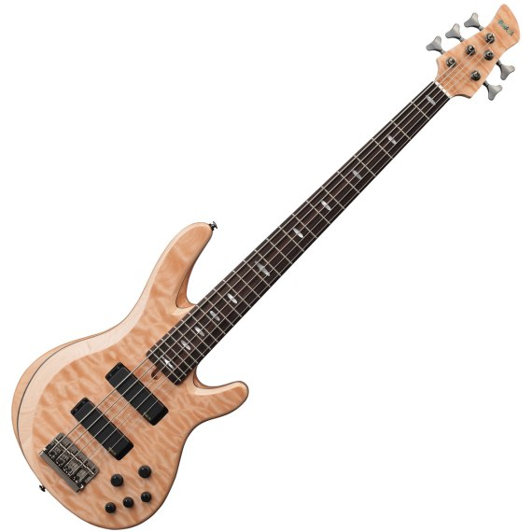
Bass senar 5. dengan urutan nada senar B-E-A-D-G. digunakan untuk menjangkau nada yang lebih rendah dari bass standar.
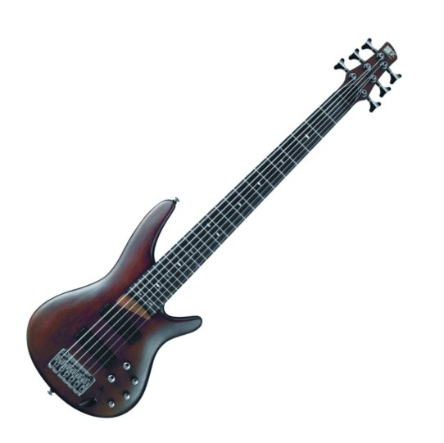

Bass senar 6, urutan nadanya B-E-A-D-G-C. nada C dibawah nada G adalah nada C tinggi.
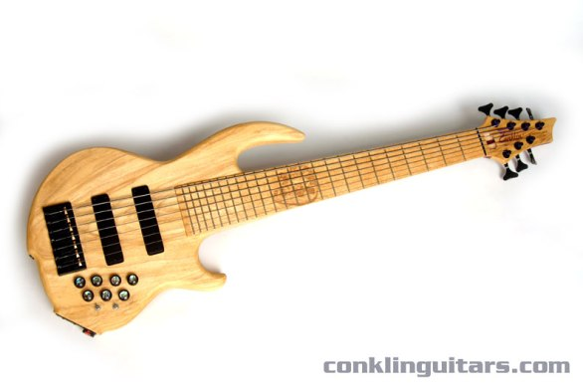

Bass senar 7, urutannya B-E-A-D-G-C-F. nada F dibawah C adalah nada F tinggi, Bass seperti ini diproduksi oleh Conklin, yang merupakan spesialis pembuat bass custom.

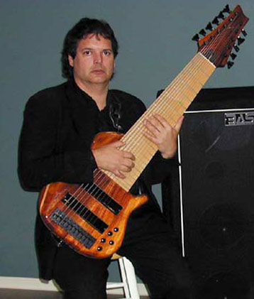
Dan ini dia, Bass dengan 12 senar! Memiliki konfigurasi tuning sama dengan bass standar 4 senar, tetapi pada tiap senar dirangkap 3, dengan 2 senar yang satu oktaf lebih tinggi atau 1 senar dengan oktaf tinggi + satu senar lagi dengan nada kelimanya (E dengan B, A dengan E, D dengan A, dan G dengan D). Termasuk bass langka, diproduksi oleh Hamer dan Warwick.

- BAGIAN-BAGIAN BASS

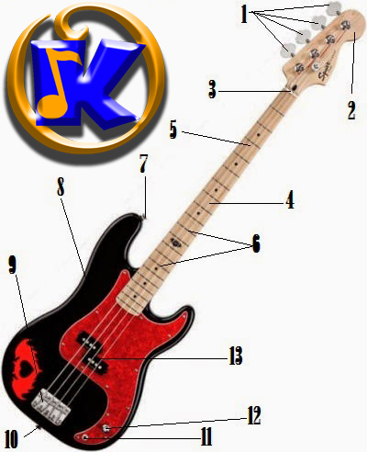

1. Tuning keys
- berfungsi sebagai alat untuk menyetem/menyetel/menstem (tuning) senar gitar sehingga menghasilkan nada sesuai dengan keinginan kita
2. Headstock
- merupakan bagian yang berfungsi menahan senar dan tuning machines
3. Nut
- berfungsi untuk mengatur penempatan senar agar tetap konsisten pada tempatnya
4. Neck
- berfungsi untuk meletakkan fretboard, tuners(tuning machines) dan headstock
5. Fingerboard
- merupakan kayu dengan pematang(fret) logam melintang untuk membagi wilayah nada
6. Fret
- merupakan logam melintang terletak di sepanjang Fingerboard untuk membagi wilayah nada
7. Strap pin
- berfungsi untuk menahan selempang(strap) gitar
8. Body
- merupakan bodi/badan gitar
9. Bridge
- berfungsi sebagai pengikat/penahan senar ke badan gitar
10. End pin
- berfungsi untuk menahan selempang(strap) gitar
11. Output jack
- berfungsi untuk penyambung gitar ke amplifier atau peralatan elektronik lainnya
12. Volume and tone Control
- berfungsi untuk mengatur volume dan tone (bass n treble) sesuai dengan keinginan kita
13. Pickups
- berfungsi sebagai pendeteksi getaran senar dan mengubahnya dari energi mekanis menjadi energi listrik yang dikonversi oleh amplifier menjadi nada.

- FRETBOARD NOTES

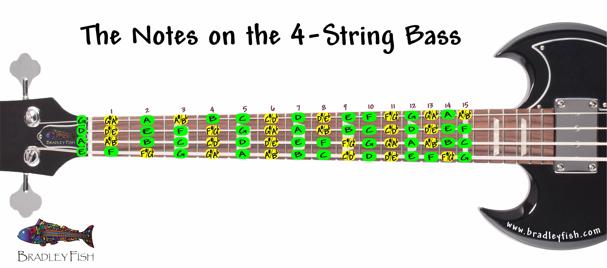

- LESSON 1, FINGERING

Perhatikan posisi jari tangan kanan di bawah ini. Teknik ini dinamakan alternate picking, atau bisa juga fingerstyle, cara membunyikan bass dengan cara memetik senar menggunakan jari. Kita akan menggunakan cara ini untuk bermain bass.
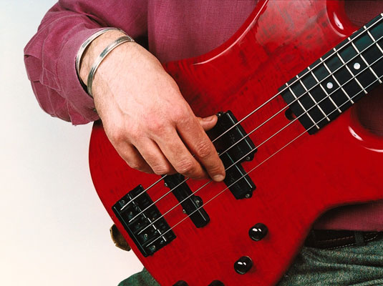
Perhatikan gambar di bawah ini, gambar ini menunjukkan penamaan jari pada tangan kiri. Jari 1-4 adalah jari yang akan digunakan untuk menekan chord, sedangkan T adalah tumpuannya.
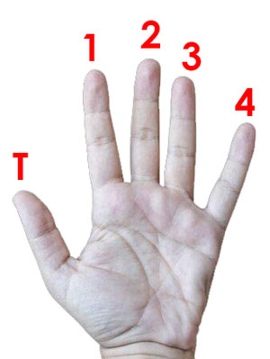
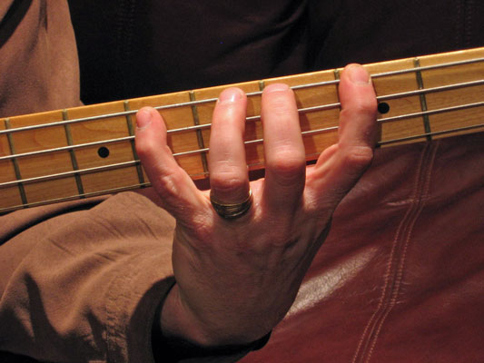

Lihat pada halaman “Fretboard notes”, mainkan perintah berikut ini :
  - F - F# - G - G#
A# - B – C - C#
D# - E – F - F#
G# - A – A# - B
1 2 3 4

  - F - F# - G - G#
A# - B – C – C#
D# - E – F - F#
G# - A – A# - B
1 2 3 4

- CHORD DRILL

IRINGAN POP (PERHATIKAN INSTRUKTUR)

  - F 8X --- G 8X --- E 8X --- Bb 8X

  - F 5X (E,F,F#) G 5X (A,G,F) E 5X (C,C,C) Bb 8X (improve)
(passing note) (passing note) (passing note)

IRINGAN ROCK (PERHATIKAN INSTRUKTUR)

  - F 8X --- G 8X --- E 8X --- Bb 8X

  - F 5X (E,F,F#) G 5X (A,G,F) E 5X (C,C,C) Bb 8X (improve)
(passing note) (passing note) (passing note)

IRINGAN BOSSANOVA (PERHATIKAN INSTRUKTUR)

  - F 8X --- G 8X --- E 8X --- Bb 8X

  - F 5X (E,F,F#) G 5X (A,G,F) E 5X (C,C,C) Bb 8X (improve)
(passing note) (passing note) (passing note)

